Консультация
Увлекательная игра – рисование по клеточкам

Уважаемые родители!
Подготовка детей -7 – летнего возраста к обучению в школе в настоящее время – одна из актуальных проблем современной педагогики. Поступление в школу – важный момент в жизни ребенка и его родителей. Чем лучше ребенок будет подготовлен к школе психологически, эмоционально и интеллектуально, тем увереннее он будет себя чувствовать, тем легче у него пройдет адаптационный период в начальной школе. Одной из важнейших задач современной школы является работа по формированию каллиграфически правильного письма. Для того чтобы правильно и красиво писать, необходимо тренировать руку ребенка еще в дошкольном возрасте.
Ваша задача – помочь ребенку в игровой форме овладеть необходимыми для хорошей учебы навыками. Поэтому никогда не ругайте его. Если у него что-то не получается, просто объясните, как надо делать правильно. Чаще хвалите ребенка, и никогда ни с кем не сравнивайте.
Рисование по клеточкам – очень увлекательное и полезное занятие для детей. Это игровой способ развития у малыша пространственного воображения, мелкой моторики пальцев рук, координации движений.
Это игра, в процессе которой ребенок рисует линии, диагонали на листе бумаги и в результате получает картинку животного или какого-нибудь предмета. Делать это несложно. Нужно только внимательно слушать взрослого, проводить карандашом черточки влево, вправо, вверх или вниз. Развивая моторику, малыш учится считать, ориентироваться в пространстве, оценивать себя и радоваться успехам.
Вам понадобится тетрадь в крупную клетку и простой карандаш. На листе бумаги ставится точка и от этой точки дается задание. Рисовать нужно по клеточкам. Например, одна клеточка вниз, одна клеточка вправо, одна клеточка вверх, одна клеточка влево. Должен получиться квадратик. Это самый простой пример графического диктанта. Перед написанием графического диктанта с ребенком стоит повторить, где находится лево, а где право, верх и низ. Если у ребенка проблемы со счетом, помогайте отсчитать клеточки в тетради.
Обратите внимание на посадку ребенка во время выполнения диктанта, на то, как он держит карандаш. Покажите малышу, как надо удерживать карандаш между фалангами указательного, большого и среднего пальцев.
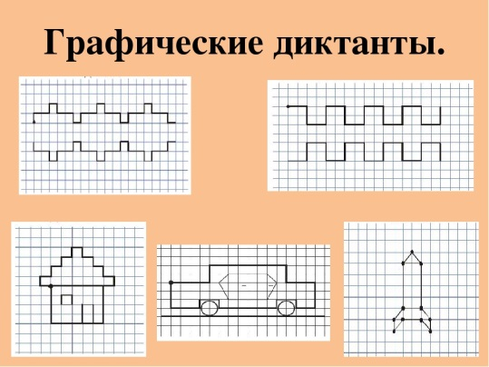

Задания подбирайте по принципу «от простого к сложному». Если вы начинаете заниматься с ребенком, выполняйте с ним задания по порядку: начинайте с самых первых простых диктантов и постепенно усложняйте задания.
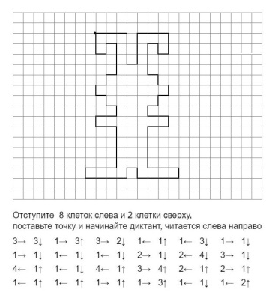
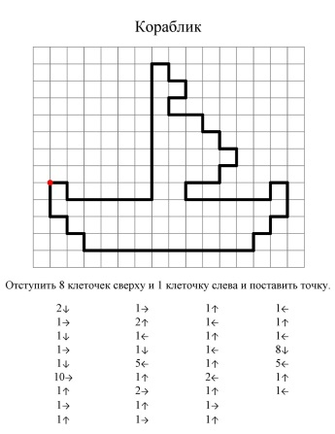

В заданиях используются следующие обозначения: количество отсчитываемых клеток обозначается цифрой, а направление обозначается стрелкой.
Например, запись следует читать: 1 клетка вправо, 3 клетки вверх, 2 клетки влево, 4 клетки вниз, 1 клетка вправо.

Во время занятий очень важен настрой ребенка и доброжелательное отношение взрослого. Помните, что занятия для ребенка – не экзамен, а игра. Помогайте малышу, следите за тем, чтобы он не ошибался. Результат работы всегда должен удовлетворять ребенка, чтобы ему вновь и вновь хотелось рисовать по клеткам.
Такие занятия продолжаются не более 20-25 минут. Но если ребенок увлекся не стоит его останавливать или прерывать занятие.

Варианты проведения диктанта:
1. Ребенку предлагают повторить в тетради рисунок, который изображен на образце.
2. Взрослый человек диктует определенную последовательность черточек, указывая количество клеточек и направление рисования. Ребенок все выполняет на слух, затем накладывает свое изображение на исходное и сравнивает результат с образцом.
3. Взрослый начинает диктовать графический диктант и когда получается понятный рисунок, ребенок должен самостоятельно его продолжить
(зеркальное изображение предмета, например бабочка)

Желаем вам успехов!

